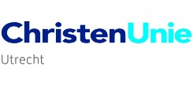
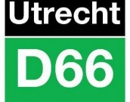
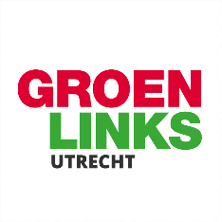
Mondelinge vragen: Uitbannen van de foute incasso
Groenlinks, Julia Kleinrensink
D66, Anne-Marijke Podt
ChristenUnie, Pim Steenbergen
Rotterdam doet de foute incasso in de ban: zij laat incasso opdrachten alleen nog op sociaal verantwoorde wijze uitvoeren. Ook gaat de gemeente er voor zorgen dat oneerlijke en malafide incassopraktijken makkelijker gemeld kunnen worden bij de Autoriteit Consument en Markt. Als laatste gaat zij werken met een ethisch manifest in de Schuldeiserscoalitie.
Eerder stelden deze fracties al vragen of de gemeente wilde kijken naar de rol van de overheid als schuldeiser. Hierop antwoordde het college volmondig ja om de aanbevelingen uit het rapport van de ombudsman mee te nemen.
De ideeën van Rotterdam vinden de fracties een goed onderdeel van de uitwerking van de rol van de gemeente als schuldeiser, maar ook als bemiddelaar voor juiste incasso-eisen tussen schuldeiser en schuldenaar.
De fracties hebben daarom de volgende vragen;
1) De fracties vinden het een goed idee om een sociale incasso een voorwaarde te maken voor de aanbesteding van gerechtsdeurwaarders. Deelt de wethouder dit en kan dit een onderdeel worden van de schuldennota? Wanneer is in Utrecht de volgende aanbesteding waarbij dit relevant is?
2) De gemeente Rotterdam heeft haar eigen rol als schuldeiser tegen het licht gehouden en tracht de negatieve gevolgen nu te beperken met concrete maatregelen. Is het college bereid het Rotterdams voorbeeld te gebruiken voor de uitwerking in Utrecht als onderdeel van de schuldennota?

3) De gemeente Rotterdam tekent het ethisch manifest van de Schuldeiserscoalitie. Is het college bereid om de gemeente Utrecht ook dit manifest te laten tekenen?

4) De gemeente Rotterdam wil zorgen dat mensen makkelijker malafide praktijken van incassobureaus kunnen melden, door een knop op de website van de gemeente die direct doorklikt naar de website van de Autoriteit Consument en Markt. Is de gemeente bereid dit ook op de Utrechtse gemeentelijke website te doen en waar mogelijk op sites van het buurtteam en andere relevante partijen? En eventueel waar nodig en mogelijk de samenwerking met Rotterdam op te zoeken?

http://m.binnenlandsbestuur.nl/nieuws/rotterdam-doet-foute-incasso-in-de-ban.228544.lynkx

